Minha biblioteca é a IFPE Campus Paulista
O item Como elaborar projetos de pesquisa está emprestado.
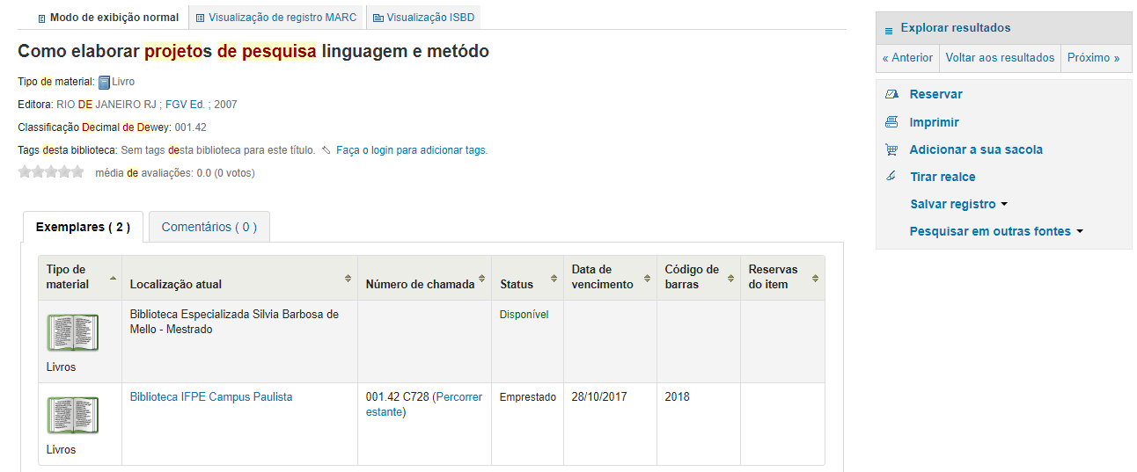
Porém não é possível reservá-lo por estar disponível na Biblioteca Especializada Silvia Barbosa de Melo – Mestrado:
